ВИКТОРИНА «КОНСТИТУЦИЯ РОССИЙСКОЙ ФЕДЕРАЦИИ»
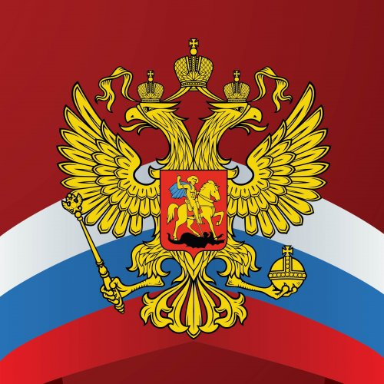

12 декабря наша страна празднует День Конституции. Поэтому сегодня мы предлагаем вам проверить свои знания о ней. Сможете ли вы правильно ответить на все вопросы?

Тест

1.

В каком году была принята Конституция Российской Федерации?
В 1947
В 1991
В 1993

2.

После какого события была принята новая Конституция России?
Революция
Великая Отечественная война
Распад СССР

3.

Кто был Председателем Конституционной комиссии, начавшей работу над разработкой Конституции РФ 16 июня 1990 года?
Михаил Горбачёв
Борис Ельцин
Владимир Путин

4.

Как называлось всенародное голосование, на котором была принята Конституция РФ?
вече
референдум
опрос

5.

Когда состоялось голосование, на котором была одобрена Конституция РФ?
10 декабря 1991 года
12 декабря 1993 года
15 декабря 1995 года

6.

Как распределились голоса во всенародном голосовании по принятию Конституции РФ?
За — 60,37 %, против — 39,63 %.
За — 70,01 %, против — 29,99 %.
За — 58,43 %, против — 41,57 %.

7.

Сколько глав содержит первый раздел Конституции РФ на момент ее принятия?
3
5
9

8.

Сколько статей содержал в себе первый раздел Конституции РФ на момент её принятия?
113
137
150

9.

С каких слов начинается первоначальный текст Конституции РФ?
«Народ Российской Федерации»
«Мы, многонациональный народ Российской Федерации»
«Мы, народ Российской Федерации»

10.

Как называется вступительная часть Конституции РФ?
Введение
Преамбула
Вступление

11.

К какой форме правления относится Российская Федерация согласно своей первой Конституции?
республиканская форма правления
монархия

12.

Кто, согласно Конституции РФ, является главой государства?
Президент
Премьер-министр
Министр иностранных дел

13.

Кто является носителем суверенитета и единственным источником власти в Российской Федерации согласно Конституции РФ?
Народ РФ
Парламент РФ
Президент РФ

14.

Что описано в первой главе Конституции РФ?
Права и свободы человека и гражданина
Основы Конституционного строя
Федеративное устройство РФ

15.

В какой главе Конституции РФ описаны права и обязанности главы РФ?
4
5
6

